Automatização de Processo

**PLANILHA DE CONTROLE DE CLIENTES**

**Data:** 26/01/2020

**Nome:** Matheus Nobre

**Telefone:** (11) 2471-7235 / 99566-0126 / 96952-5592

**E-mail:** matt-gomes@live.com

**Objetivo:** Sugerir um modelo de automatização na etapa de tratamento de base de dados do cliente.

**Estudo de caso:** Novo Cliente (Banco)

**SUMÁRIO**

1. INTRODUÇÃO
2. EXEMPLIFICAÇÃO
3. CONCLUSÃO

**INTRODUÇÃO**

Primeiramente, agradeço pela oportunidade e mesmo não tendo informações sobre quais são as necessidades da empresa, o meu objetivo neste documento é sugerir a implementação de processo de automatização na etapa de pré-processamento de dados. Para exemplificar a solução, estou simulando um caso em que um dos novos clientes envia frequentemente uma base de dados (semanal ou mensal) para Ampfy analisar e criar novas campanhas ou direcionar as já existentes, por exemplo.

Um dos problemas nesta etapa é que cada empresa possui um sistema que extrai e trata as informações diferentes; em padrões diferentes que, dependendo do número de alterações necessários para adaptar a planilha enviada, pode custar um tempo e mão de obra extremamente útil em outras etapas do processo do produto. A solução que pensei para solucionar este primeiro contato foi a automatização conforme a sequência abaixo:

1. **Receber um exemplo de uma planilha base do cliente**No cenário em que estou simulando, após a assinatura do contrato de prestação de serviço entre Ampfy e um novo banco (cliente fictício), o banco envia uma planilha do Excel para a equipe Ampfy possa analisar e traçar o planejamento para as novas campanhas.
2. **Estudar as informações apresentadas**A equipe responsável ou os setores responsáveis pelo planejamento ou a está etapa analisa as campanhas, os objetivos do cliente e começa a ver quais dados serão realmente úteis para empresa neste primeiro momento. Nesta etapa serão feitas mudanças como:
   1. Colunas que devem ser removidas neste primeiro momento, mas que podem voltar nas futuras reuniões conforme necessidade.
   2. Valores que devem mudar em caso de envio como valores nulo (N/A), alterar valores qualitativos para quantitativos, etc...
   3. Colunas condicionantes que devem ser criadas como por exemplo uma subtração, multiplicação do número de produtos pelo preço, etc...
3. **Criar um indexador para listar a sequência de colunas**As colunas restantes são reordenadas para facilitar a visualização e o entendimento conforme a necessidade da Ampfy.
4. **Criar um algoritmo para ler as planilhas enviadas, fazer as alterações e exportar a nova planilha tratada**Após a analise dos responsáveis, é desenvolvido um script para executar todas as definições da reunião e exportar o resultado em uma nova planilha que será utilizado nas futuras etapas do processo.

Algum ponto pode ter sido esquecido neste cenário pelo fato de não conhecer a rotina, porém este é apenas um cenário fictício. O importante é ver como pode ser adaptado com a necessidade real e o que pode ser acrescido para agilizar ainda mais está etapa inicial ou as demais. Seguindo a sequência acima no primeiro momento, tudo que teremos que fazer nos próximos envios do cliente é executar o passo 4, removendo a necessidade de alteração manual (demanda de tempo), solicitação ao cliente para alterar pelo sistema / processo dele e outros contratempo. É possível também, por exemplo, aproveitar para automatizar os gráficos e análises frequentemente gerados para auxiliar a equipe e os líderes na tomada de decisão, tornando o processo mais rápido e menos maçante.

**EXEMPLIFICAÇÃO**

Para demonstrar a solução vou utilizar os seguintes arquivos:

* PlanilhaEnviada.xlsx para simular o envio do cliente para Ampfy
* PlanilhaModelo.xlsx para demonstrar como deve ser o resultado após o tratamento
* PlanilhaTratada.xlsx para demonstrar o resultado do tratamento

Conforme solução apresentada na introdução, inicialmente nos foi enviado 500 amostras com as informações que o nosso cliente tem armazenado em seu sistema e banco de dados para que possamos analisar e ver o que e como podemos utiliza-las:

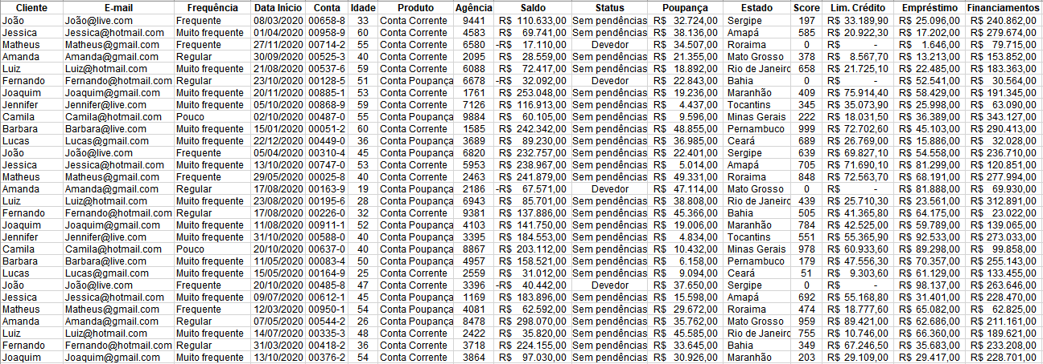

**Arquivo:** PlanilhaEnviada.xlsx

Após análise da equipe, chegamos ao consenso em que as informações que realmente nos ajudarão a entender o cliente e criar as campanhas serão, na seguinte ordem:

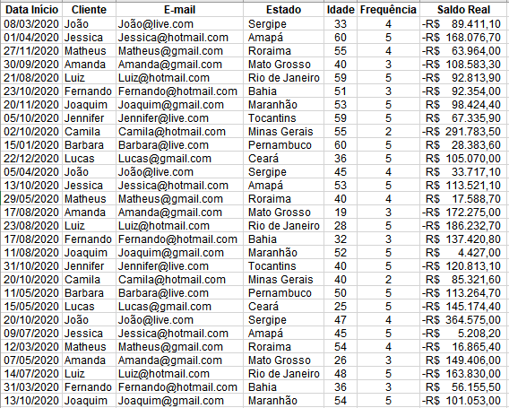

**Arquivo:** PlanilhaModelo.xlsx

Perceba que as colunas: Conta, Produto, Agência, Saldo, Status, Poupança, Score, Limite Crédito, Empréstimo Financiamentos foram retiradas, foi criado uma nova coluna chamada Saldo Real que é o resultado da seguinte operação: Saldo + Poupança + Limite Crédito – Empréstimo – Financiamentos, as frequências foram modificadas onde (1) é muito pouco e (5) muito frequente e que as colunas foram reordenadas para facilitar a visualização e entendimento. A partir dessa análise na planilha enviada, criaremos um script para executar sempre que este cliente envia as novas planilhas atualizadas.

Segue abaixo o resultado adquirido rodando o script **(para ver o script em ação basta ver o vídeo 1 na pasta):**

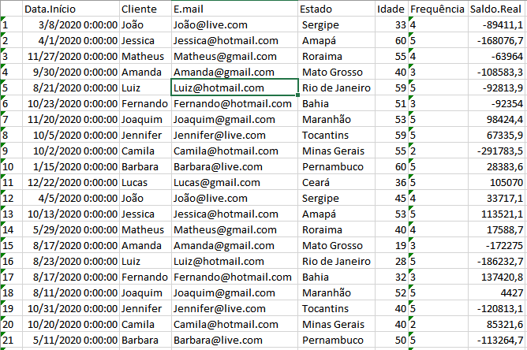

**Arquivo:** PlanilhaTratada.xlsx

As colunas foram selecionadas, criadas e reordenadas conforme definição na etapa de análise e a partir de agora pode seguir para a etapa seguinte do processo. Este é apenas um ponto de partida pois pode ser acrescentado novas colunas condicionantes, colunas de operações, pode ser além de exportado para Excel ser armazenado em um banco de dados, entre muitas outras coisas.

Para demonstrar essa vasta opção que podem ser exploradas para acelerar essa e outras etapas, criei um arquivo para criar gráficos rapidamente e que neste cenário serão criados frequentemente **(para ver o script em ação basta ver o vídeo 2 na pasta):**

**Analise 1:**

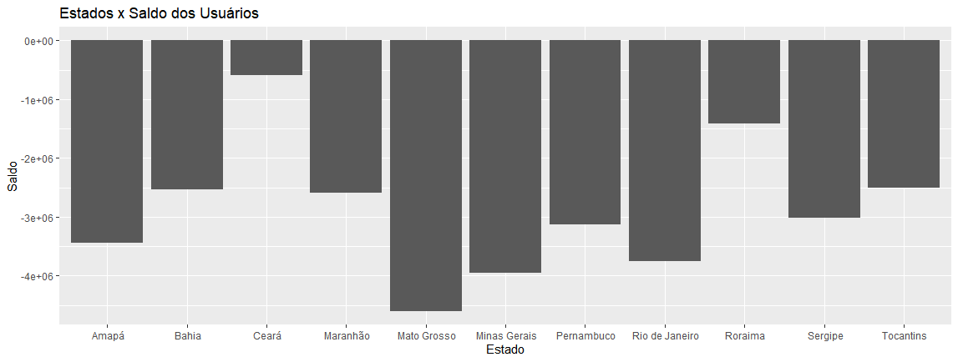

**Observação:**

Identificar quais são os estados em que há um número maior de dividas para uma campanha de regularização de débitos com o banco (cliente fictício deste cenário).

**Analise 2:**

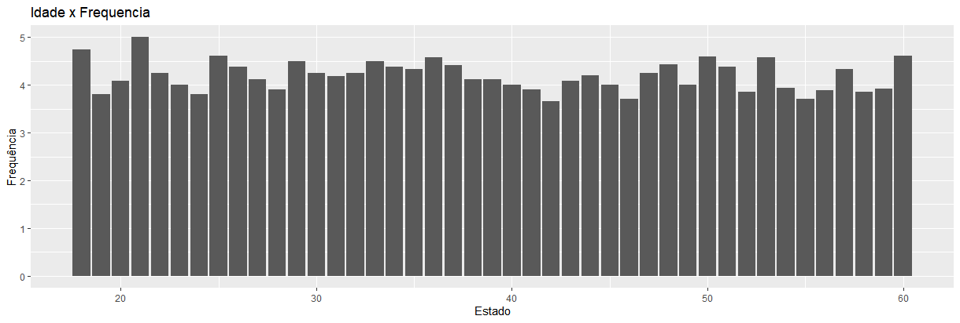

**Observação:**

Identificar o nível de frequência de uso por idade para direcionar alguma nova campanha a uma faixa etária específica.

**Analise 3:**

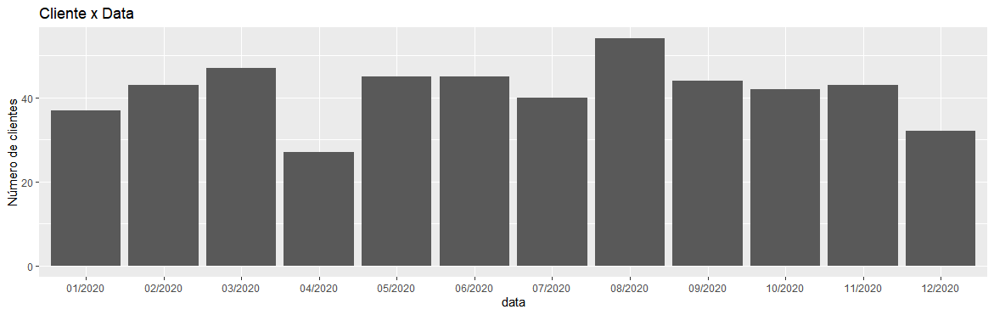

**Observação:**

Identificar os meses em que há um maior número de novos clientes para preparar para o volume de busca e até alavancar os meses com menores volumes.

**CONCLUSÃO**

Agradeço novamente pela oportunidade e espero que as premissas e o objetivo estejam bem esclarecidos e demonstrados. Busquei utilizar exemplos que imagino ser o mais próximo da rotina da empresa. A planilha usada para simular o cenário foi criada usando formulas do Excel para gerar valores aleatórios e com informações que geralmente usuários de bancos usam para abrir uma conta e a planilha modelo foi pensada não para uma análise mais profunda do cenário demonstrado, mas sim para ampliar as opções de automatização e modificações.

Os valores por terem sido criados aleatoriamente atrapalharam a visualização dos gráficos, gerando valores altos, repetidos ou afins, porém o ponto que quero destacar é que com uma base de dados maior e mais proporcional e distribuída, abrirá mais espaço para automatização e análises e que o conceito utilizado para automatizar a etapa de pré-processamento pode ser adaptado e utilizado em outros lugares e em outras etapas dos processos da empresa.

Agradeço pela oportunidade e estou à disposição para qualquer dúvida, aberto a discussão sobre melhorias ou pontos que passaram em branco e me coloco a disposição da empresa para um teste real ou pessoalmente. De qualquer maneira saibam que venho pesquisando sobre a empresa e é do meu desejo fazer parte do time **Ampfy**.

Atenciosamente,

Matheus Nobre Gomes